云上数字主权捍卫者：微软主权云及其对中国政务云发展启示
文/ 魏玥

数字主权指主体在数字世界中自主行动的能力，即不受其他主体制约或干扰，可自主进行数字活动、掌控数字行为所依赖软硬件环境和所产生数据等的能力。
随数字经济在全球经济占比提升，全球政府和公共部门愈发重视数字主权。例如，欧盟近年来陆续出台《通用数据保护条例》《数字市场法》《数字服务法》等政策文件与法律框架强化数字主权。云计算改变了传统的软硬件供给方式（如自建、购买），采用XaaS一切皆服务供给模式（软硬件由云厂商及合作伙伴建设运营，客户按需租用），一定程度上削弱了客户对数字行为及环境的控制能力。因此，云上数字主权受到政府普遍关注。如何在满足安全、合规、政策要求的同时最大化云服务益处，成为云厂商争取政务客户的关键。
微软云始终对政务市场高度重视，不仅在美国提供“政府云”，2022年更是面向全球发布“主权云”。微软主权云对云厂商强化政务客户承接能力颇具参考价值，值得关注与学习。

一、微软主权云是面向全球政府和公共部门的行业云，强调基于机密计算实现云上主权自主
微软云2022年7月发布IaaS/PaaS/SaaS全栈政务解决方案——“主权云”（Microsoft Cloud for Sovereignty），基于公有云，通过加密、机密计算、审计权等实现数据控制，旨在让全球政府和公共部门客户在满足安全合规和政策要求的同时充分享用微软全部标准云服务。这并不是微软云第一个政务云，其此前已面向美国政府提供“政府云”，依托物理隔离的服务实例和公民身份验证实现数据保护。相比基于专属云的“政府云”，“主权云”支持公有云全部标准服务，兼容性更强、基础设施利用率更高、产品和功能更加丰富。
具体实现上，微软主权云主要发力点在于：尽力满足全球客户数据驻留要求，基于机密计算构建全栈云主权控制，通过政府安全计划GSP提高透明度，借助合作伙伴提高本地化服务水平。

1. 依托全球Azure数据中心满足数据驻留要求
欧盟成员国、中国、俄罗斯、加拿大、印度等数十个国家均有本国数据在境内存储和处理的数据驻留要求。依托覆盖60+区域、35个国家的Azure数据中心，微软允许客户就大多数服务指定部署国家或地区，以此满足行业、国家或全球安全、隐私与合规要求。同时，微软拥有100+安全合规认证，在全球云商中最为全面，并通过与政府、监管机构、标准机构等合作，保持对最新数字主权要求的及时了解与快速应对。此外，对于当地无数据中心但有数据驻留要求的客户，微软提供Azure Stack混合云一体机补充方案。

2. 机密计算是实现全栈云主权控制的核心
微软主权云的数据保护与加密功能贯穿IaaS/PaaS/SaaS全栈。IaaS和PaaS层借助Azure的机密计算，提供机密虚机、机密容器、专用HSM（硬件安全模块）、机密账本等，确保存储、传输、使用中的数据始终加密，并避免数据和密钥遭受不安全访问；SaaS层则主要依靠双密钥加密保障机密安全。此外，微软通过Azure Arc多云管理平台将Azure的安全、管理、治理等功能扩展到包括服务器、Kubernetes集群、数据库等在内的非Azure托管环境，帮助客户控制日益复杂的IT环境；同时针对政务行业监管要求提供主权上云框架（Sovereignty Landing Zone），简化安全服务与策略控制操作。
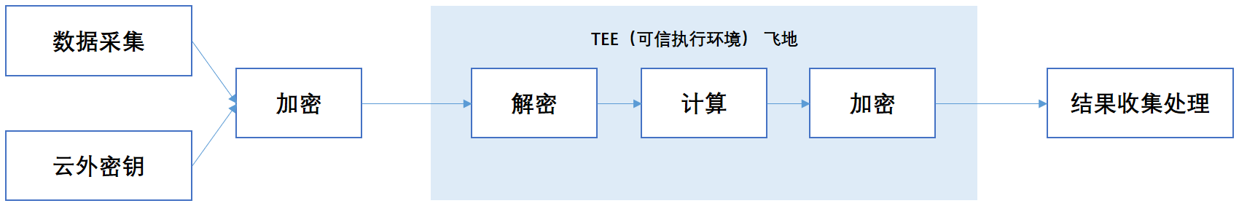
图1 机密计算示意（来源：公开资料整理）
至于机密计算所能达到的数字主权控制程度，Azure主权评估模型评估结果显示，“机密云”（即经Azure机密计算加持的公有云）与公有云相比，功能完整性、弹性、可扩展性等几乎无差别，而数据主权保护表现明显更优，甚至与混合云、私有云相当。
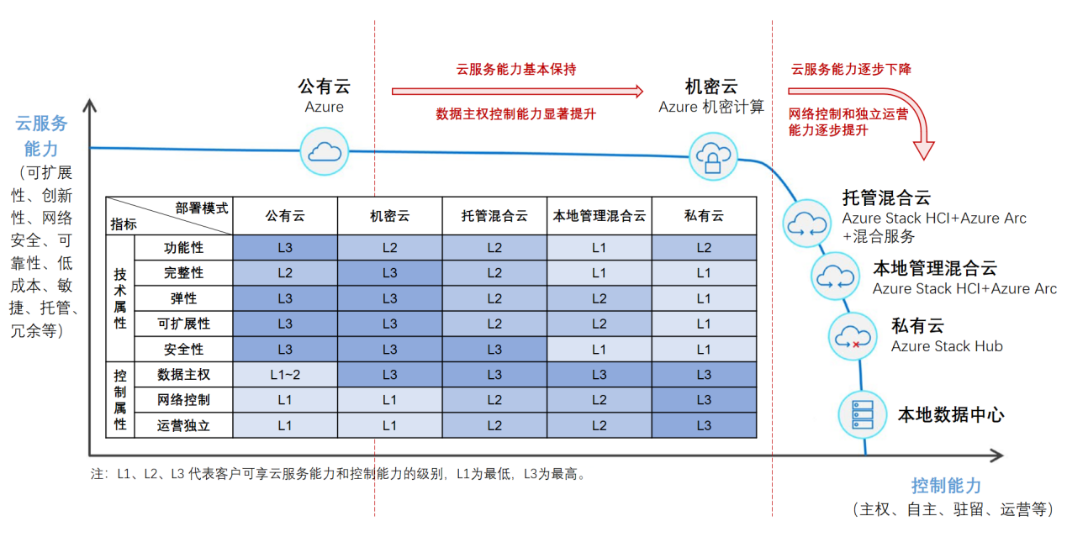
图2 Azure主权评估模型（来源：微软官网资料整理）

3. 基于政府安全计划（GSP）和审计权强化治理和透明度
微软主权云将政府安全计划（GSP）扩展到了关键Azure基础设施组件等云产品核心，以此提高全栈云的透明度并加强客户信任。此外，微软主权云允许审计权依据保密协议和可用审计条款检查Azure合规流程和证据。

4. 倚重本地合作伙伴承接当地公共部门客户
微软主权云秉持“合作伙伴主导、合作伙伴优先”理念发展本地生态。微软提供云底座、工具创新、流程定制和透明度，而云环境的规划、部署、管理和运营，以及上云框架定制、审计程序协助等增值服务均由本地合作伙伴负责实施。如在欧洲，微软已先后与Arvato（德）、Capgemini（法）等咨询公司，Minsait（西班牙）、SAP（德）等软件厂商，Orange（法）、Telefonica（西班牙）等电信运营商，以及意大利国防企业Leonardo等展开合作，构建满足本地客户的全栈主权云服务。

二、微软主权云为中国政务云打开新发展思路
近年来，数据泄露、非法访问等事件频发，为满足信息安全需要，政府等客户多选择将关键业务系统部署到物理隔离的专属云，以此提高对数字主权的把控，规避风险。从政务云市场表现来看，政务专属云基础设施（自建私有云和专属云）份额长期远高于政务公有云基础设施，其中2022H1专属云和公有云规模分别为168.65和41.56亿元（4:1）。而微软主权云实现了与专属云可比的主权控制能力，为政务公有云打开了新思路，即通过机密计算等技术确保各状态（存储、传输和使用中）数据安全，以此争取政务专属云（潜在）客户，为政务公有云拓宽空间。
国内外科技巨头多重视机密计算。微软、谷歌、阿里、百度、腾讯、英特尔、AMD、IBM、红帽、甲骨文、瑞士电信等2019年联合创立针对云服务及硬件生态中的数据安全的机密计算联盟（CCC）。当前，阿里、腾讯、百度均支持机密计算环境构建并提供机密计算平台产品，为客户数据全生命周期的机密性和完整性提供端到端保护。此外，法国国防企业泰雷兹专注云外密钥管理，与AWS、微软云、谷歌云、SAP等云厂商均有合作。

三、对中国政务云发展的启示
中国政务公有云厂商，特别是运营商云，云资源池遍布全国，数据驻留基础良好，接下来应加注机密计算，并借助自有区域队伍和合作伙伴加强本地化服务，提高政府需求承接力。

1. 加注机密计算，提供政务云服务新模式
一是，加强与专业安全企业合作，面向政府等客户完善云上机密产品，如机密虚机、机密容器及机密集群等，满足政府的安全运营、数据安全、多云安全等要求。二是，加强机密计算自动化部署、工具集等研发，培育机密计算产业生态，引导政府业务向基于机密计算的政务公有云迁移。

2. 完善机密云评估标准，提升客户信任度
联合机密计算、云厂商等产业上下游，成立行业机密云评估联盟，针对业务上机密云的工具集、云产品功能完整性、硬件加密环境、数据可控程度等开展评估，提升客户对基于机密计算的政务公有云的信任度。

机密计算（Confidential Computing）是通过在基于硬件的可信执行环境（TEE）中执行计算过程，为使用中的数据提供保护的计算模式。
出自《微软Azure主权需求与解决方案评估》白皮书，本意是帮助客户选择最适合的云服务。
GSP旨在为参与者提供信任微软产品和服务所需的机密安全信息和资源。目前，参与者包括来自 45个国家/地区和国际组织的90多个机构，他们可有控制地访问源代码、交换威胁和漏洞信息、参与有关微软产品和服务的技术内容，以及访问位于美国、比利时、新加坡、巴西和中国的五个全球分布式透明中心。

